SIARAN PERS

Samsung Galaxy M15 5G Hadirkan Paket Spesial buat Gaming Menyala Terus!

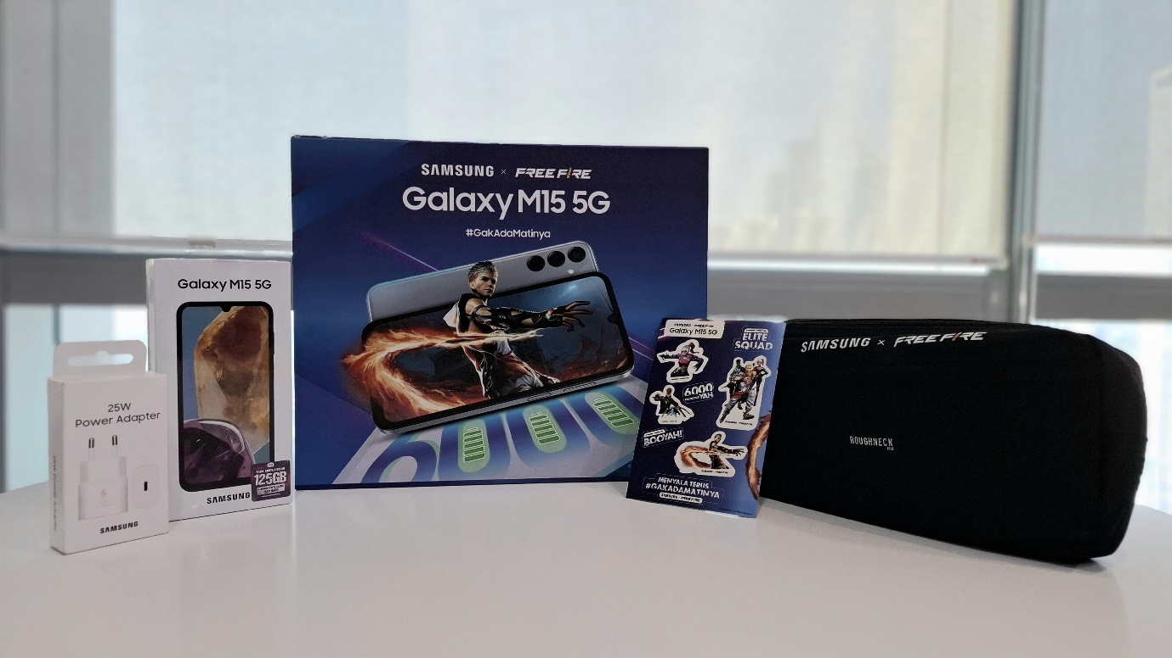
Galaxy M15 5G hadir dalam gaming package eksklusif untuk menemanimu mengejar Booyah #GakAdaMatinya, tersedia mulai 22 Juli 2024 di toko-toko offline dan online

Jakarta, 22 Juli 2024 – Samsung Electronics Indonesia hari ini mengumumkan peluncuran Gaming Package Galaxy M15 5G dan kolaborasinya dengan Garena Indonesia. Gaming Package ini dirancang untuk memenuhi kebutuhan para gamer dan meningkatkan pengalaman bermain mereka, terdiri dari unit Galaxy M15 5G, sling bag eksklusif Samsung x Free Fire, sticker pack Free Fire edition, Free Fire in-game item, dan travel adapter 25W, dengan bonus e-voucher Grabfood Rp 100.000. Inilah paket lengkap yang bikin pengalaman gaming kamu makin menyala!

“Kehadiran paket spesial ini adalah wujud komitmen Samsung dalam memenuhi gaya hidup anak-anak muda dengan passion untuk berprestasi termasuk dalam gaming. Melalui Galaxy M15 5G, si dua jutaan yang menyajikan pengalaman gaming GakAdaMatinya, dilengkapi berbagai gear dan perlindungan yang ditawarkan, Gaming Package Galaxy M15 5G jadi paket praktis untuk kamu meraih Booyah dimana saja dan kapan saja,” ujar Ricky Bunardi, MX Product Marketing Senior Manager, Samsung Electronics Indonesia.

Gaming menyala terus!
Kapasitas baterai menjadi tolok ukur yang penting dalam memainkan mobile game di smartphone. Semakin besar kapasitas baterainya, semakin banyak keuntungannya buat gaming. Misalnya, kamu bisa main game tanpa interupsi karena tak perlu mencari-cari colokan listrik atau repot membawa power-bank ke mana-mana. Baterai yang besar juga memungkinkan sebuah smartphone menyajikan performa yang lebih stabil saat gaming serta mendukung fitur-fitur gaming yang lebih canggih.

Galaxy M15 5G sudah dibekali baterai besar 6.000mAh, dukung kamu memainkan game Free Fire seharian dengan maksimal. Baterainya sudah mendukung fast-charging 25W, jadi kamu tinggal manfaatkan travel adapter yang diberikan dalam gaming package untuk pengisian ulang daya baterai sebanyak 50% hanya dalam waktu 30 menit saja.

Performa gahar di kelasnya
Selain bisa gaming di jaringan 5G yang kencang, Galaxy M15 5G dalam paket gaming ini menghadirkan performa yang gahar di kelasnya berkat dukungan prosesor Dimensity 6100+ yang sudah mengalami peningkatan pada sisi CPU dan GPU. Didukung pula oleh RAM 6GB dengan tambahan RAM Plus hingga 6GB serta internal storage sebesar 128GB yang dapat ditambah hingga 1TB dengan Micro SD.

Kombinasi antara prosesor yang kuat dan kapasitas memori yang besar membuat kamu memainkan Free Fire dan mobile game lain bebas nge-lag atau gejala stuttering, jadi game tidak tersendat-sendat, yang dapat mengganggu pengalaman bermain. Kamu juga dapat memainkan game pada grafis dan frame rate yang tinggi supaya tampilannya tidak patah-patah, dan animasi serta aksi dalam game berjalan smooth. Waktu pemuatan (loading) saat mengawali permainan pun menjadi lebih cepat, serta kontrol menjadi lebih responsif.

Kontrol game lebih mudah
Nikmati gameplay yang menyenangkan dengan visual yang jernih dan terang serta warna-warna yang kaya dan hidup di layar 6,5 inci FHD+ Super AMOLED 90Hz Refresh Rate yang dimiliki Galaxy M15 5G. Layar ini memiliki level kecerahan 800nits dan fitur Vision Booster untuk meningkatkan visibilitas layar hingga 40% saat berada di luar ruangan.

Kamu bisa melakukan kontrol pada permainanmu dengan lebih mudah, melalui fitur-fitur gaming yang sudah ditanamkan di smartphone ini. Fitur Gaming Hub akan menyatukan semua game yang telah diunduh sehingga lebih mudah diakses. Di Gaming Hub kamu bisa mengaktifkan Priority Mode supaya permainan lebih fokus bebas gangguan, tidak ada lagi tiba-tiba terputus karena panggilan masuk dan kemunculan notifikasi.

Kamu juga bisa memanfaatkan Game Booster, untuk mengatur game sesuai kebutuhan. Kalau ingin performa gaming paling optimal, kamu bisa pilih mode Performance. Kalau mau yang seimbang antara performa gaming dan daya baterai, pilih mode Standard. Nah, kalau mau main game tapi tetap hemat baterai, pilihlah mode Battery saver.

Kolaborasi untuk perkuat kompetisi Free Fire kelas dunia
Popularitas game Free Fire telah membuatnya terhitung sebagai yang paling banyak diunduh dan dimainkan di dunia dan di Indonesia. Samsung Electronics Indonesia juga mendukung kemajuan anak muda Indonesia dalam meraih prestasi dalam gaming, secara resmi mengumumkan Samsung Galaxy sebagai Official Smartphone Partner dalam penyelenggaraan Grand Final Free Fire World Series (FFWS) Indonesia 2024 Fall di Sasana Budaya Ganesha (Sabuga) ITB, pada 27-28 Juli mendatang.

FFWS Indonesia 2024 Fall hadir sejak 5 Juli 2024 dengan mempertemukan 18 tim terbaik di Indonesia untuk memperebutkan menawarkan total hadiah Rp700 juta. Setelah melalui babak Knockout selama 3 pekan, 12 tim dari 18 tim terbaik akan bertarung kembali di babak Point Rush dan Grand Finals FFWS Indonesia 2024 Fall untuk memperebutkan gelar juara. Sang pemenang juga akan mendapatkan satu tiket menuju FFWS Southeast Asia (SEA) 2024 Fall untuk menjadi tim ke-5 dari Indonesia untuk berkompetisi di ajang esports regional Free Fire tersebut.

“Kami menyambut baik kerja sama dengan Samsung untuk menghadirkan paket spesial gaming yang akan memberikan pengalaman bermain yang lebih seru untuk para pemain Free Fire di Indonesia. Tak hanya itu, kami juga menyambut dukungan Samsung sebagai Official Smartphone Partner untuk Grand Finals FFWS Indonesia 2024 Fall sebagai bentuk dukungan untuk bersama-sama mendorong perkembangan esports Free Fire di tanah air,” kata Christiandy Franciscus, Game Producer Free Fire Garena Indonesia.

Dapatkan Galaxy M15 5G Gaming Package sekarang
Mulai 22 Juli 2024, kamu bisa memperoleh Galaxy M15 5G Gaming Package pada harga Rp2.699.000 di toko offline dan online di Indonesia. Buat kamu yang menghadiri langsung Grand Final FFWS Indonesia Fall 2024, kamu dapat mencoba langsung kehebatan Galaxy M15 5G dan ikut dalam Free Fire Mini Tournament di booth Samsung untuk kesempatan mendapatkan hadiah-hadiah menarik seperti skin Free Fire hingga produk-produk Samsung Galaxy.

***

Tentang Samsung Electronics Co., Ltd.
Samsung menginspirasi dunia dan membentuk masa depan dengan ide dan teknologi transformatif. Perusahaan ini mendefinisikan ulang dunia TV, smartphone, wearables, tablet, peralatan rumah tangga, sistem jaringan dan memori, sistem LSI, foundry dan solusi LED, serta menghadirkan pengalaman terhubung yang mulus melalui ekosistem SmartThings dan kolaborasi terbuka dengan para mitra. Untuk berita terkini, silakan kunjungi Samsung Newsroom di news.samsung.com.

Untuk keterangan lebih lanjut:
Jane Tjondro
Public Relations Professional
Samsung Electronics Indonesia
Phone: 021-2958 8000
Email: j.tjondro@samsung.com

State of Mobile Gaming 2024 oleh data.ai

